Automatischer Funktionstester vereint Prüfabläufe
MCD Elektronik präsentiert neues Prüfsystem für Fertigungslinien

Birkenfeld, 10. Februar 2015: Zu Jahresbeginn 2015 meldet sich der Messtechnik-Spezialist MCD Elektronik mit einem neuen, leistungsfähigen Testgerät. Es ist ein automatischer Funktionstester mit Softwareapplikation zur vollautomatischen Prüfung von Head Units innerhalb der Fertigungslinien von Automobilzulieferbetrieben. Als Head Unit bezeichnet man im Automotivebereich eine Zentraleinheit, die neben der CPU auch die Audioaufbereitung, MP3-Decodierung und Grafiksteuerung enthält. Sie gilt auch als Schnittstelle zwischen Mensch und Fahrzeug und vereint die Funktionen von Autoradio, Navigationssystem und Fahrerassistenzsystem in einer Bedieneinheit, dem sogenannten Infotainmentsystem.

Das neue Prüfsystem von MCD Elektronik ist auf Funktionstests von USB-, WLAN- und Bluetooth-Komponenten, sowie analoge und digitale Messungen von Tuner, AM-, FM-, DAB- und Satellitenempfang spezialisiert. Auch GPS-Tests sowie die Prüfung von Videosignalen, Lüfterfunktionen, Netzwerkschnittstellen, Lichtleistung und MOST-Kommunikation lassen sich mit dem automatischen Funktionstester exakt durchführen.

„Eine speziell entwickelte Universalplatine minimiert die Verdrahtung in unserem Funktionstester. Dies spart Arbeitszeiten ein und reduziert Fehler- sowie Materialmängel-Potenziale.“, so Geschäftsführer Bruno Hörter. Die Software erkennt freie Prüfpotenziale und optimiert den Testlauf automatisch. Somit kann ein einzelner Mitarbeiter alle vier Testplätze gleichzeitig bedienen. „In unserem neuen automatischen Funktionstester stecken über dreißig Jahre Erfahrung in der Mess- und Prüftechnik sowie aus der langjährigen Zusammenarbeit mit Anwendern der Automobilbranche. Er ist optimal auf die Integration in Fertigungslinien ausgelegt.“, kommentiert Entwicklungsingenieur Gabor Tinneberg die Produkteinführung.
Bilder:
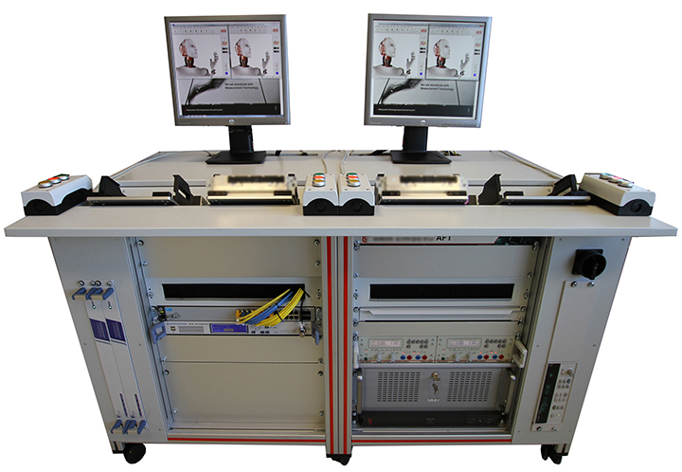
Bild 1: Vier auf einen Streich: Alle Testschritte können parallel, asynchron und unabhängig voneinander an vier Stationen durchgeführt werden.
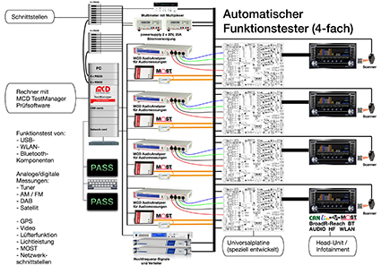
Bild 2: Die Blockstruktur des Gerätes
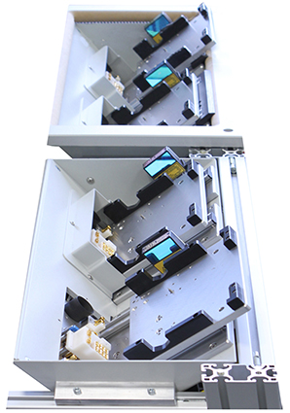
Bild 3: Jede der vier Adaptionen erkennt den eingelegten Prüfling automatisch und startet die Prüfung asynchron.
(© mcd, Birkenfeld – honorarfreier Abdruck im Rahmen der Veröffentlichung dieses Beitrages)

Über MCD Elektronik GmbH:
Die MCD Elektronik GmbH wurde 1983 gegründet und beschäftigt heute 80 Mitarbeitende. Das inhabergeführte Unternehmen hat seinen Hauptsitz in Birkenfeld bei Pforzheim. MCD Elektronik ist in Deutschland, Ungarn und China aktiv und liefert weltweit in 43 Länder.
Die MCD Elektronik GmbH fertigt für ihre Kunden, OEMs der Automobil-branche, Vertreter des Maschinen- und Anlagenbaus, der Medizintechnik, der Wehr- und Sicherheitstechnik, Qualitätstechnik sowie des Sensor- und Flugzeugbaus, Mess- und Prüfsysteme für die Elektronikfertigung. Dabei setzt das Unternehmen konsequent auf Null-Toleranz in der Qualitätssicherung.

